8-9 травня Дні пам’яті та примирення, присвячені пам’яті жертв Другої світової війни
Відзначають згідно з Рішенням Генеральної Асамблеї ООН (А/RES/59/26 від 22 листопада 2004 р.) щорічно

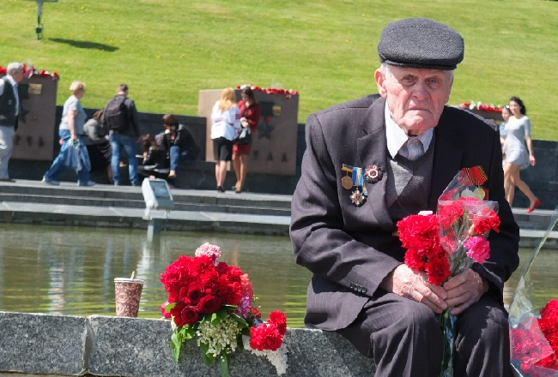
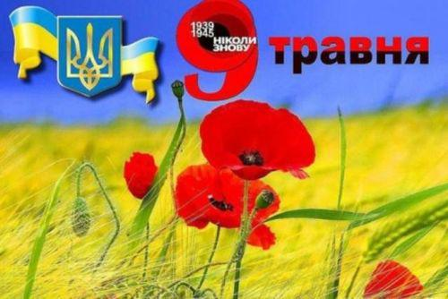
9 травня
День Перемоги
Відзначають згідно із Законом України №1684-ІІІ від 20.04.2000р.
МАКИ ПАМ'ЯТІ
Квітка маку в українські традиції
В українській міфології мак має дуже багато значень. Це символ сонця, безкінечності буття й життєвої скороминущості, пишної краси, волі, гордості, сну, отрути, оберегу від нечистої сили, а також хлопця-козака, крові, смерті. В останніх з перелічених значень квітка часто згадується в українських народних піснях та думах, особливо козацької доби: «Ой, з могили видно всі долини, – сизокрилий орел пролітає: стоїть військо славне Запорізьке – як мак процвітає...». У відомій пісні «Ой, ти, Морозенку, славний козаче», мак згадується поруч зі смертю козака: «…Обступили Морозенка турецькії війська. По тім боці запорожці покопали шанці; Ой, впіймали Морозенка у неділю вранці. Ой, недаром ранесенько той мак розпускався, – Ой, уже наш Морозенко у неволю попався…». Образ маку нерідко символізує козака, що героїчно загинув, боронячи Україну.
З народної творчості мак як символ пов'язаний із війною та військом перейшов у художню літературу. В Івана Франка: «Гей, Січ іде, красен мак цвіте! Кому прикре наше діло, Нам воно святе». Легенду про мак обробив Михайло Стельмах у творі «У долині мак цвіте»: «…Ординці воїна скришили, на землю впало тіло біле і, наче зерно, проросло, а влітку маком зацвіло…». Одна з героїнь присвяченого Другій світовій війні роману Олеся Гончара «Прапороносці» гине в долині червоних маків.
Мак як символ пам'яті у світі
Появу цього символу пов'язують з віршам двох людей: канадського військового лікаря Джона МакКрея та працівниці Християнської асоціації молодих жінок Мойни Майкл. Перший під враженням боїв у Бельгії у 1915 р. написав твір «На полях Фландрії», що починався словами: «На полях Фландрії розквітли маки/Між хрестами ряд за рядом». Друга 1918 р. написала вірша «Ми збережемо віру», в якому обіцяла носити червоний мак в пам’ять про загиблих. Саме Мойні Майкл в листопаді того ж року причепила червоний шовковий мак на пальто. У 1920 р. Національний Американський легіон прийняв маки в якості офіційного символу, а у 1921 р. червоні маки стали емблемою Королівського Британського легіону. В Польщі червоні маки є символом перемоги 11-18 травня 1944 р. Другого корпусу ген. Андерса в боях за гору Монте-Кассіно в Італії. Приспів до популярної військової пісні того часу починається словами «Червоні маки на Монте-Кассіно/Замість роси пили польську кров».
Мак як символ пам'яті в Україні
Червоний мак як символ пам’яті жертв війни вперше використано в Україні на заходах, приурочених до річниці завершення Другої світової війни у 2014 році. Дизайн українського червоного маку розроблено за ініціативи Українського інституту національної пам'яті та Національної телекомпанії України; автором символу є харківський дизайнер Сергій Мішакін. Графічне зображення є своєрідною алюзією: з одного боку воно уособлює квітку маку, з іншого – кривавий слід від кулі. Поруч з квіткою розміщено дати початку і закінчення Другої світової війни та гасло. Минулорічним було «Ніколи знову».
Цього року за нагоди 70-тої річниці перемоги над нацизмом ми пропонуємо нове гасло: “Пам'ятаємо. Перемагаємо”. Ми пам'ятаємо, якою страшною трагедією для українців була Друга світова війна. Ми пам'ятаємо, що агресора зупинили спільними зусиллями об'єднані нації. Ми пам'ятаємо, що той, хто захищає свою землю, завжди перемагає. Ця пам'ять робить нас сильнішими. Вона — запорука неминучості нашої перемоги сьогодні.
